# 3 FRAME BY FRAME & LIP SYCRONATION

|  |  |  |
| --- | --- | --- |
| **NIM** | : | 2118109 |
| **Nama** | : | Ahmad Alif Al Ayubi |
| **Kelas** | : | D |
| **Asisten Lab** | : | Zain Aryanta (2118051) |
| **Baju Adat** | : | Pakaian Adat Poro (Indonesia Tengah) |
| **Referensi** | : | https://www.orami.co.id/magazine/pakaian-adat-ntb?page=all |

## Tugas 1 : Menerapkan frame by frame dan lip sycronation

1. **Frame By Frame**
2. Buka Adobe Animate, lalu pilih *preset* HD dengan *details width* 1280 dan *height* 720. Untuk *frame rate* berikan 30.00 dan untuk *platform type* pilih *ActionScript* 3.0, kemudian klik tombol *create*.

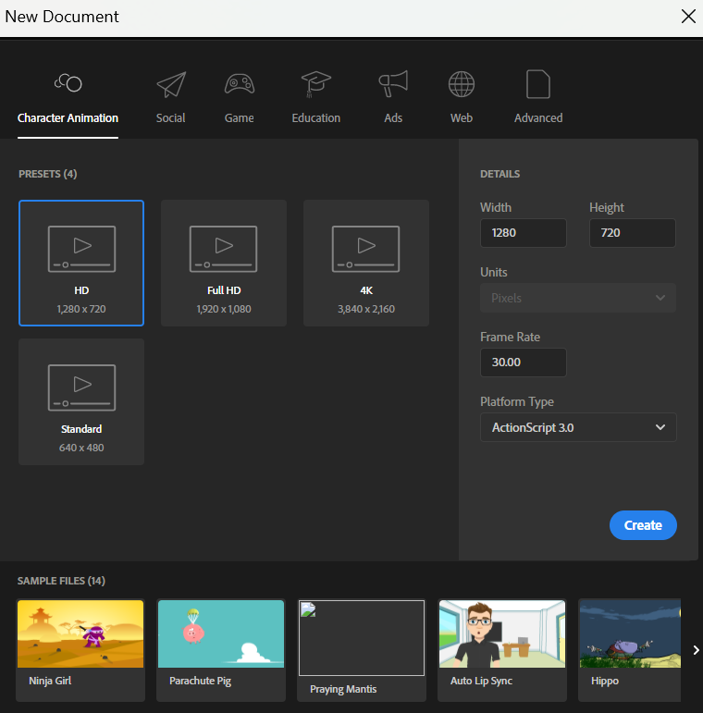

### 3.1 Membuka Adobe Animate

1. Buka Kembali projek bab 2 pada adobe animate cc, lalu lakukan *save as* terlebih dahulu.

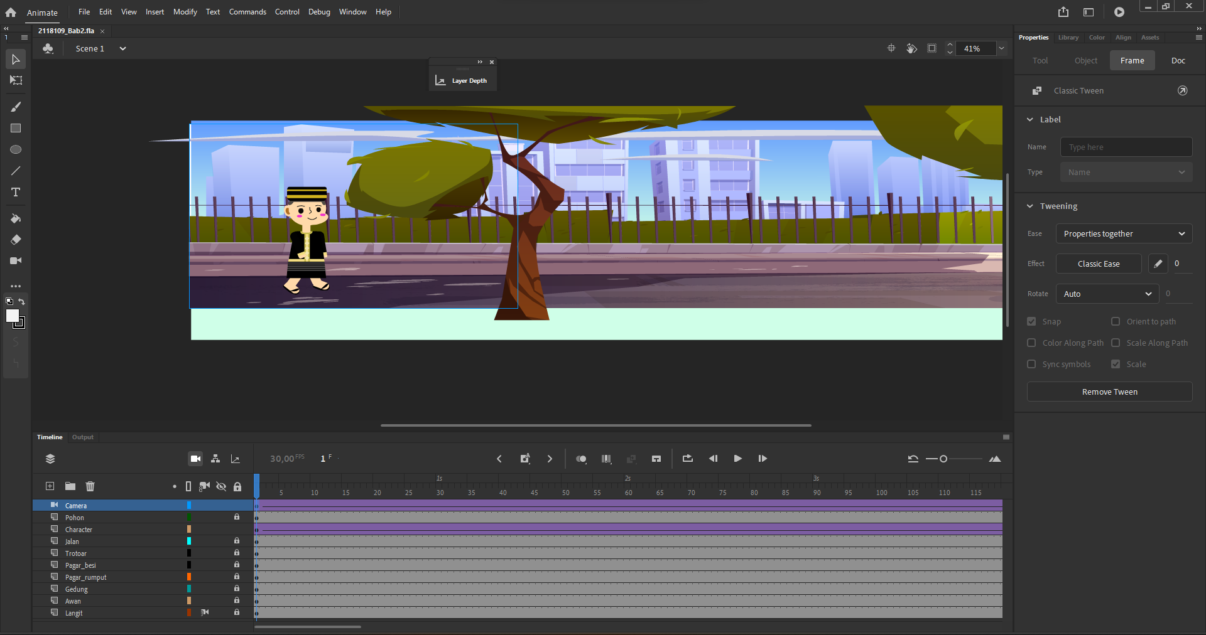

### 3.2 Projek Bab 2

1. Selanjutnya membuat bayangan pada objek karakter, untuk membuat bayangan klik kanan pada *layer Character* kemudian pilih “*Duplicate Layers*”.

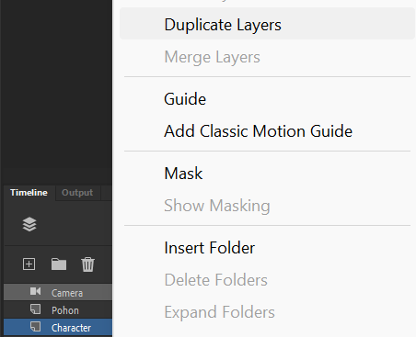

### 3.3 Melakukan Duplicate Layer

1. Kemudian pada *layer duplicate*, ubah namanya menjadi “Bayangan” kemudian letakkan *layer* berada dibawah *layer* “*Character*”.

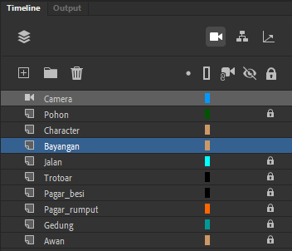

### 3.4 Mengubah Nama Layer

1. Lalu klik bagian *frame* 1 *layer* “Bayangan”, setelah itu ubah bentuk dari karakter agar menyerupai seperti bayangan, untuk mengubah bentuknya menggunakan *Free Transform Tool*(Q).

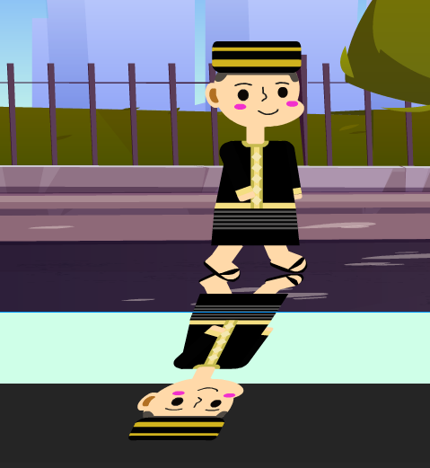

### 3.5 Merubah Posisi Bayangan

1. Kemudian klik *layer* “Bayangan”, lalu pada bagian *Properties* > *Filter* klik *icon* tambah “+” setelah itu pilih *Drop Shadow*.

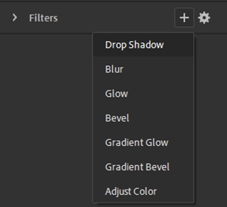

### 3.6 Menambahkan Filter

1. Lalu pada *properties filter*, ubah nilai *Strength* menjadi 50% dan berikan centang pada *Hide Object*.

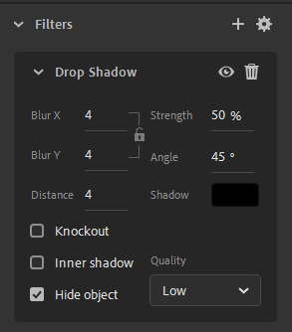

### 3.7 Memberikan Nilai Filter

1. Setetah merubah nilai dari *properties* filternya, maka objek bayangan akan tampil seperti ini.

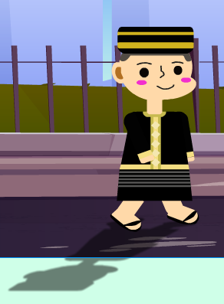

### 3.8 Hasil Bayangan

1. Kemudian pada *layer* 1 *frame* “Bayangan”, klik kanan kemudian pilih *Copy Frames*.

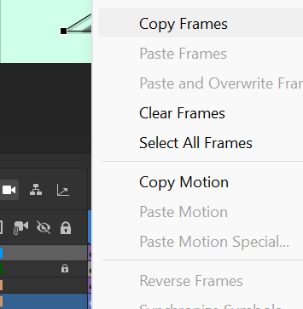

### 3.9 Copy Frames

1. Lalu klik *frame* 215 pada *frame* “Bayangan”, kemudian klik kanan pilih *Paste and Overwrite Frames*.

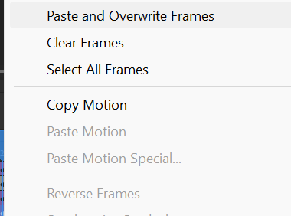

### 3.10 Paste and Overwrite Frames

1. Kemudian pada *frame* 215 *layer* “Bayangan”, geser objek bayangannya ke kanan sampai sejajar dengan objek karakternya.

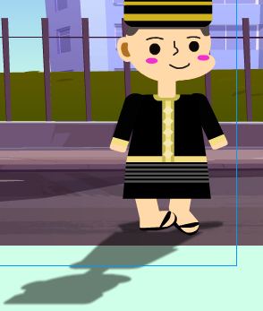

### 3.11 Menyesuaikan Posisi Bayangan

1. Untuk melihat hasilnya klik Ctrl + Enter pada *keyboards.*

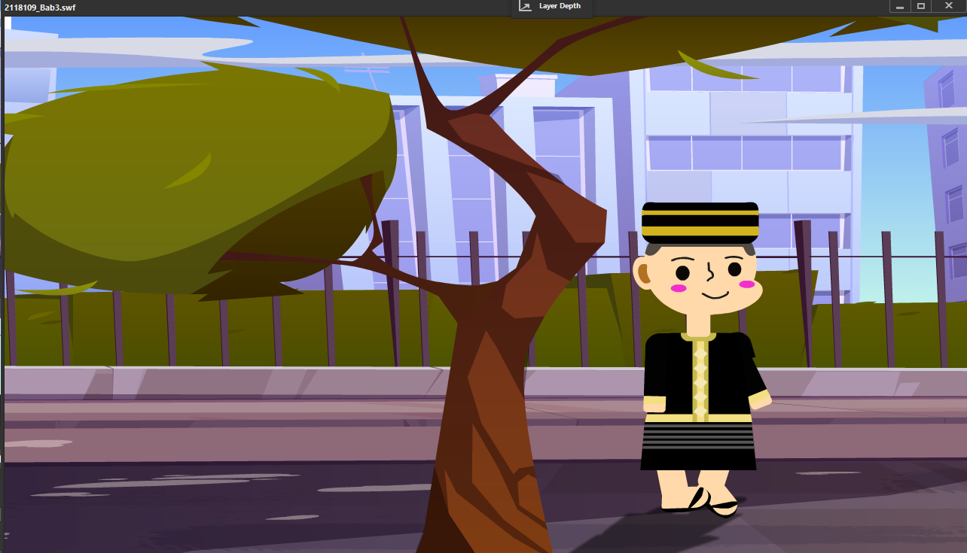

### 3.12 Melakukan Test Bayangan

1. Kemudian buat *layer* baru, beri nama *layer* tersebut dengan “Burung” letakkan *layer* di atas *layer* “Jalan”

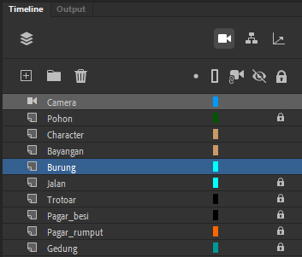

### 3.13 Membuat Layer Baru

1. Kemudian pada *frame* 1 *layer* “Burung” *import* gambar burung dengan klik *File* > *Import* > *Import to Stage*.

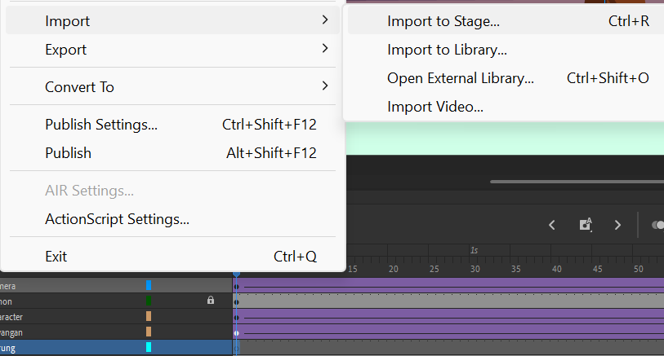

### 3.14 Import Gambar Burung

1. Lalu pilih *file*-nya dengan nama “1”, setelah itu pilih *open* untuk melakukan *import*.

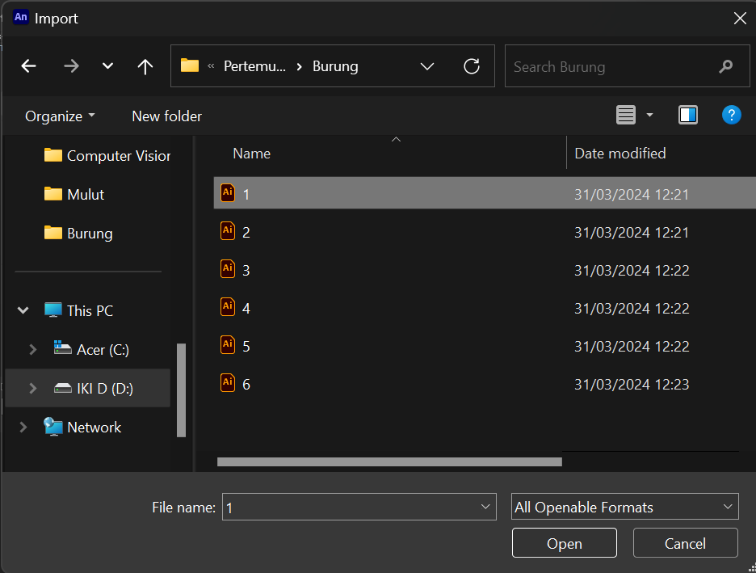

### 3.15 Menambahkan Objek Burung

1. Kemudian atur nilai *layer depth* burung dengan mengklik *menu bar* *Windows* > *Layer Depth*, beri nilai 42 untuk *layer* burung.

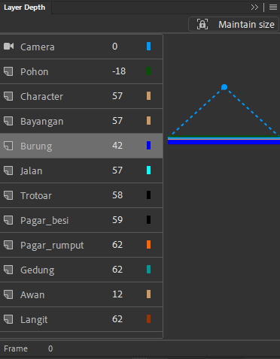

### 3.16 Memberi Nilai Layer Depth

1. Kemudian klik kanan pada objek burung, kemudian pilih *Convert to Symbol*.

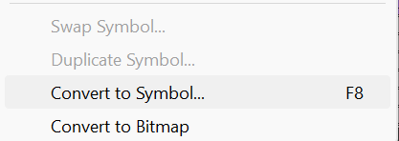

### 3.17 Convert to Symbol

1. Lalu ubah pada bagian *Name* menjadi “Burung” untuk *type*-nya memakai *Graphic* setelah itu klik OK.

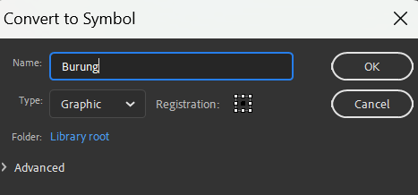

### 3.18 Mengganti Name

1. Setelah itu *double* klik pada objek burung untuk membuat animasi *frame by frame* objek burung.

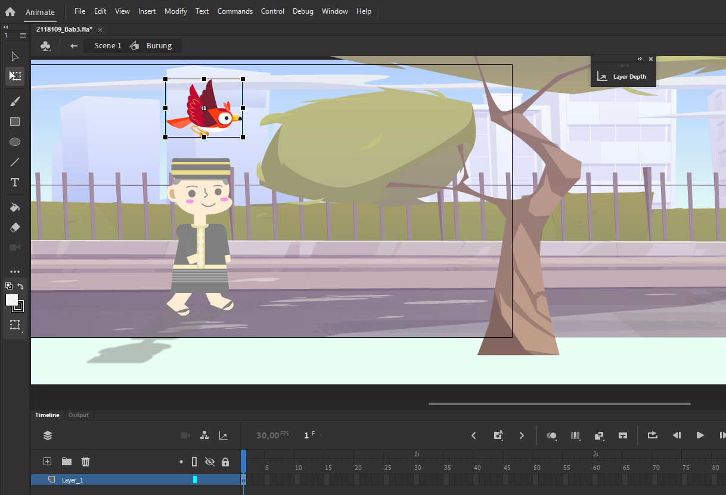

### 3.19 Scene Burung

1. Lalu klik pada bagian *frame* 2 kemudian klik kanan pilih *Insert Keyframe.*

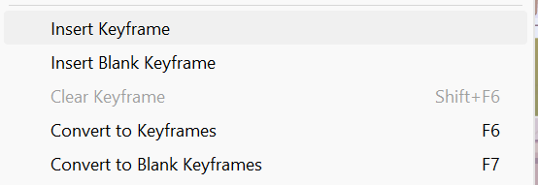

### 3.20 Insert Keyframe

1. Kemudian pada *frame* 2, lakukan *import* untuk bahan-bahan burung yang lainnya dengan klik *File* > *Import* > *Import to Stage*, kemudian pilih *file* “2” lalu pilih *Open*.

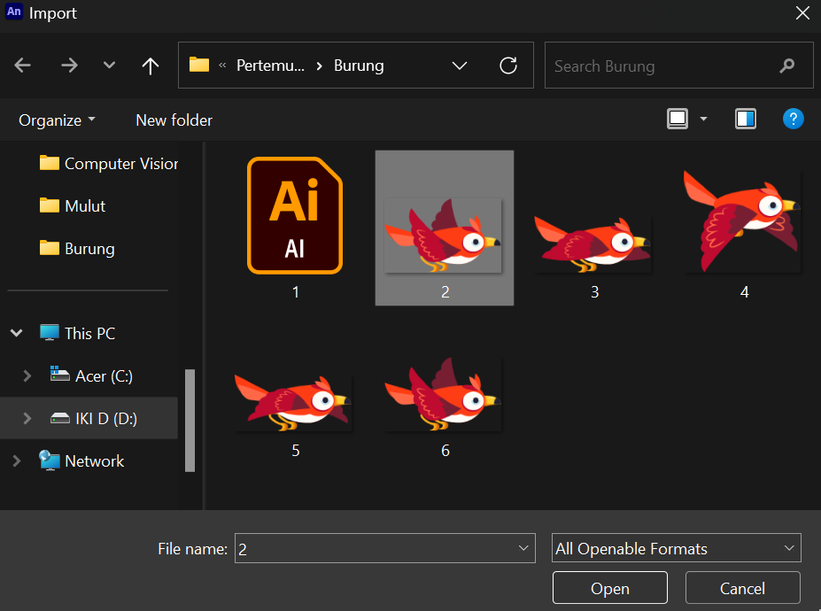

### 3.21 Menambahkan Objek Burung

1. Lalu blok *keyframe* 2 sampai 6, lalu geser ke kanan sebanyak 2 *frame*, lakukan hal yang sama untuk *frame* 3 sampai 6.

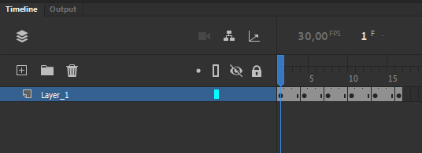

### 3.22 Menggeser Frame

1. Kemudian aktifkan *Onion Skin* (Alt+Shift+O) untuk melihat gambar pada semua *keyframe*, kemudian atur gambar tersebut agar terlihat bagus Ketika dianimasikan.

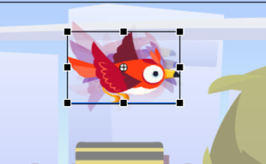

### 3.23 Onion Skin

1. Kembali ke *scene* 1, lalu pada *frame* 215 *layer* “Burung” klik kanan pilih *Insert Keyframe*.

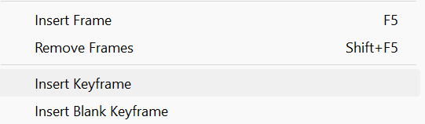

### 3.24 Insert Keyframe

1. Kemudian geser objek burung ke kanan pada *frame* 215 *layer* “Burung”.

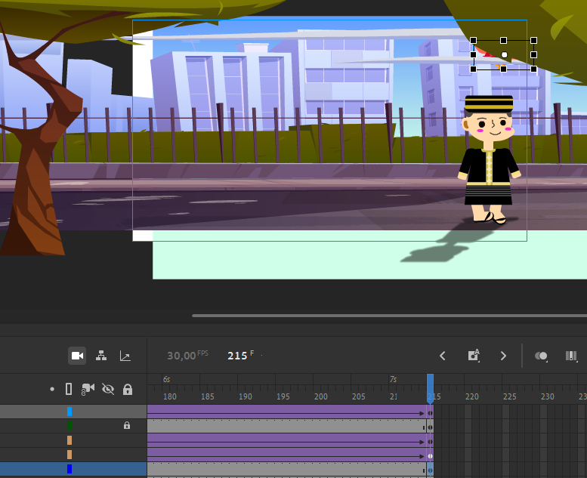

### 3.25 Menggeser Objek Burung

1. Lalu pada *layer* “Burung” klik kanan diantara *frame* 1-215 kemudian pilih *Create Classic Tween*.

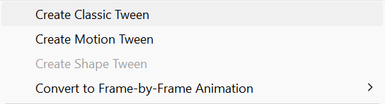

### 3.26 Create Classic Tween

1. Untuk mengetahui hasilnya klik Ctrl+Enter pada *keyboards.*

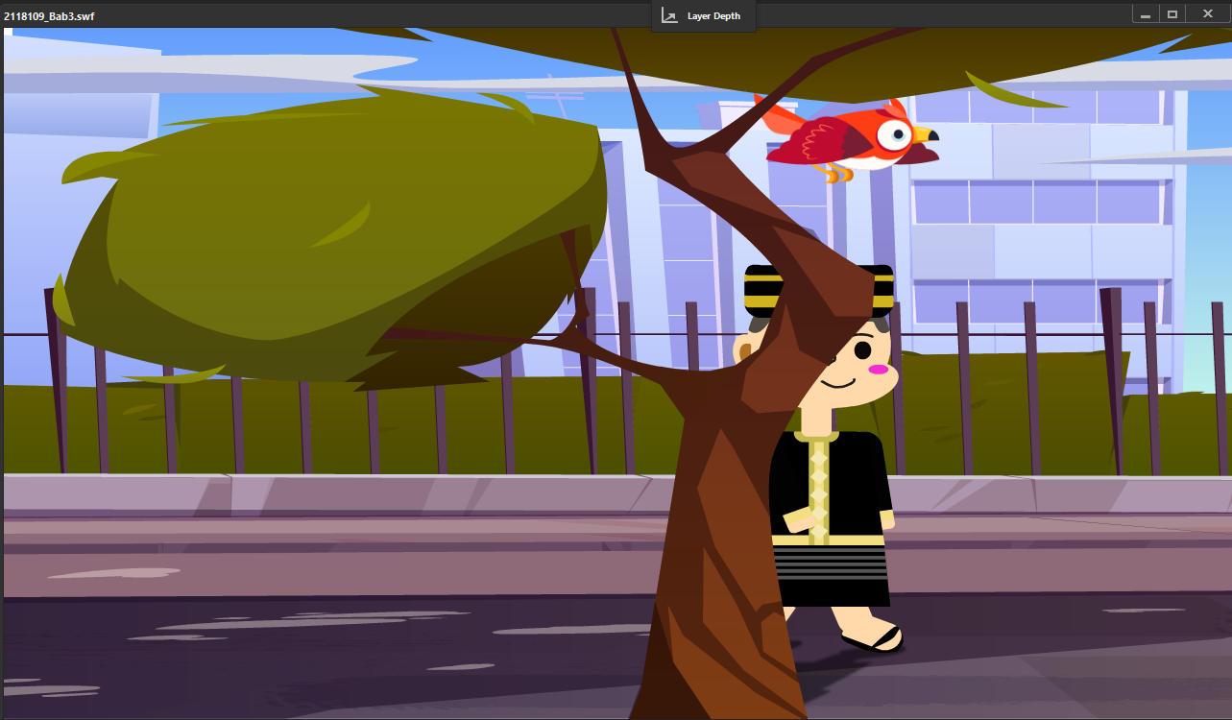

### 3.27 Melakukan Test Objek Burung

1. **Lip Sycronation**
2. Selanjutnya untuk melakukan *Lip Sycronation*, *double* klik pada objek karakter untuk masuk ke *scene* Char.

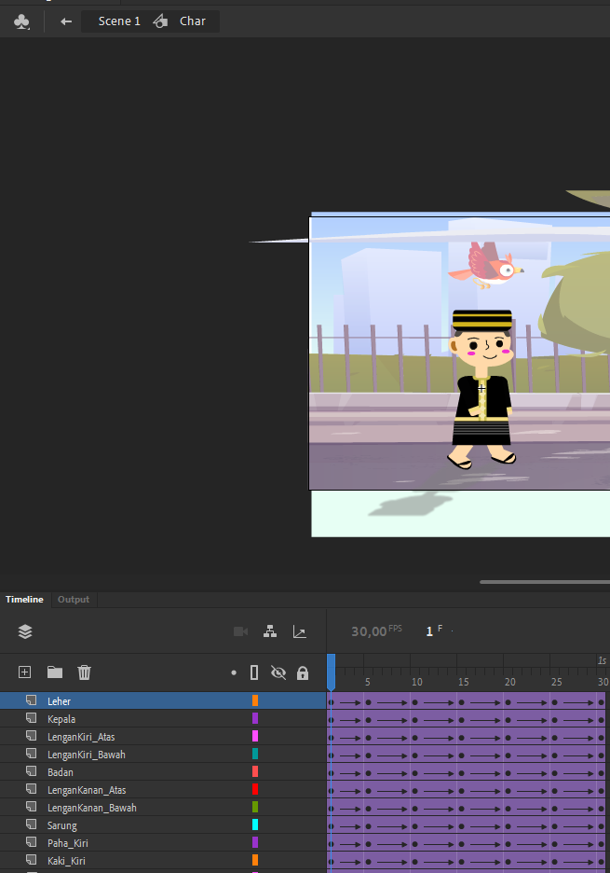

### 3.28 Masuk Scene Char

1. Lalu *double* klik pada bagian kepala, kemudian *double* klik pada bagian mulut, setelah masuk *scene* mulut kemudian hapus objek mulut.

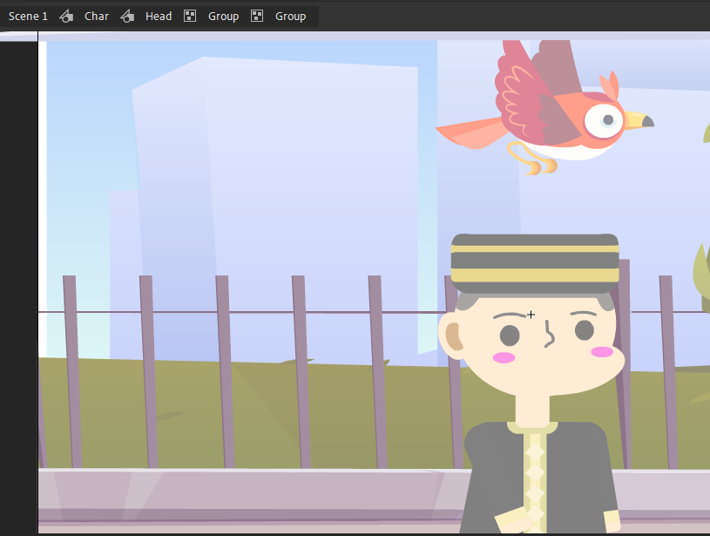

### 3.29 Menghapus Objek Mulut

1. Kemudian buat *layer* baru dengan nama *layer* “Mulut”, letakkan *layer* diatas *layer* kepala.

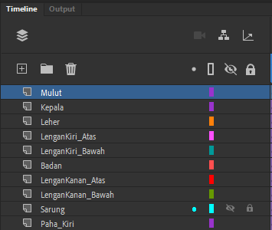

### 3.30 Membuat Layer Baru

1. Pada *frame* 1 *layer* “Mulut” lakukan *import* bahan-bahan mulut dengan klik *File* > *Import* > *Import to Stage*.

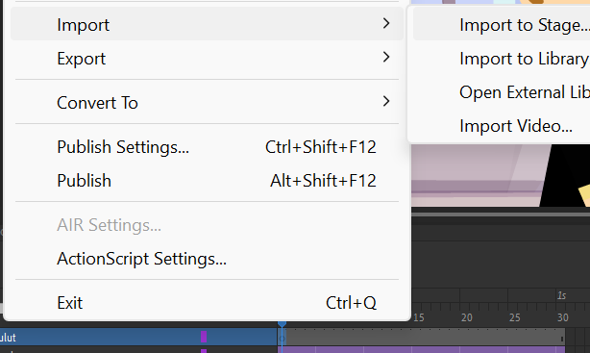

### 3.31 Melakukan Import

1. Kemudian pilih *file* untuk mulut, pilih *file* “1” kemudian pilih *open* untuk melanjutkan *import*.

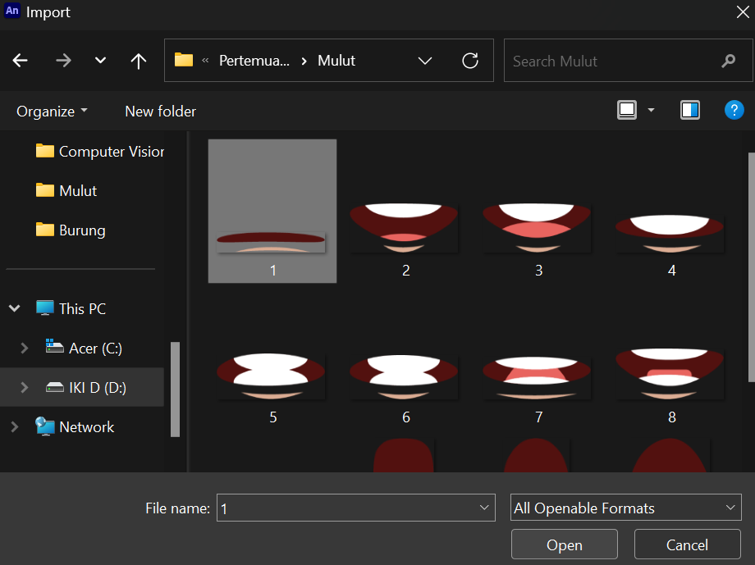

### 3.32 Memilih Objek Mulut

1. Lalu klik kanan pada objek mulut kemudian pilih *Convert to Symbol*.

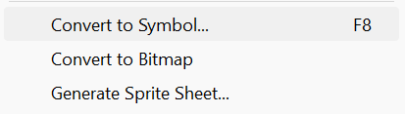

### 3.33 Convert to Symbol

1. Kemudian pada bagian *Name* ubah menjadi menjadi “Mulut” sementara untuk *type* nya pilih *Graphic*, setelah itu klik OK.

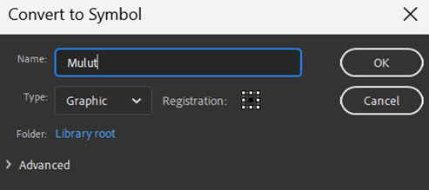

### 3.34 Membuat Nama Symbol

1. Setelah itu klik dua kali pada objek mulut, kemudian pada *frame* 2 *Layer*_1 klik kanan lalu pilih *Insert Blank Keyframe*.

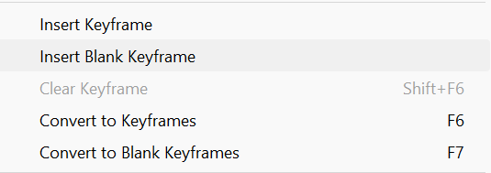

### 3.35 Insert Blank Keyframe

1. Lalu pada *frame* 2 lakukan *import* bahan-bahan yang lain, pilih *file* “2” kemudian klik *Open*.

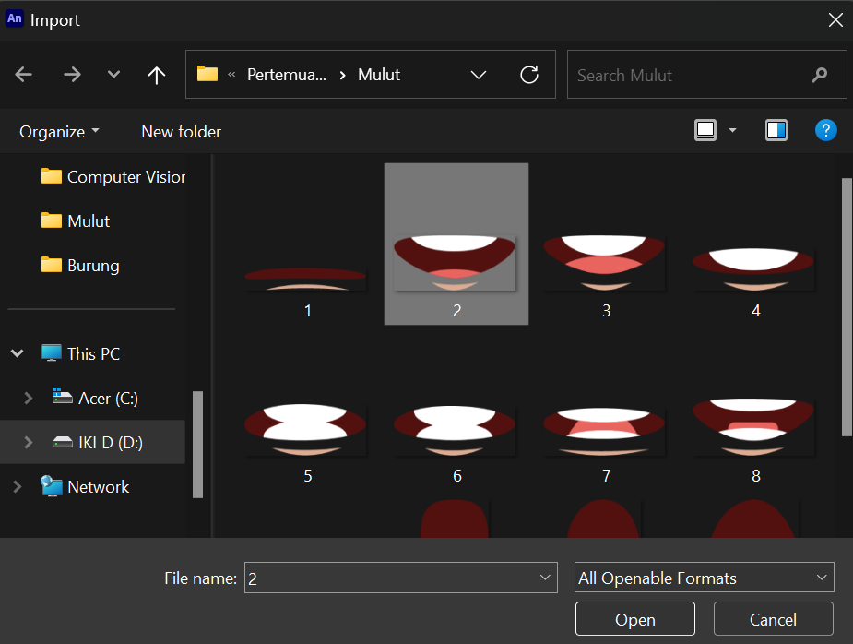

### 3.36 Memilih Objek Mulut

1. Kemudian aktifkan *Onion Skin* (Alt+Shift+O) untuk merapikan posisi dan ukuran dari gambar mulut.

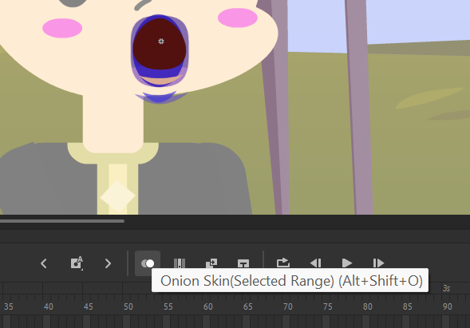

### 3.37 Onion Skin

1. Lalu Kembali ke *scene* Char, pada *frame* 30 layer mulut klik kanan lalu pilih *Insert Keyframe*.

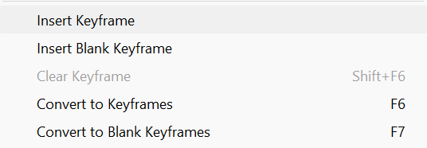

### 3.38 Insert Keyframe

1. Kemudian buat *layer* baru dengan nama *layer* “Audio” letakkan *layer* diatas *layer* “Mulut”.

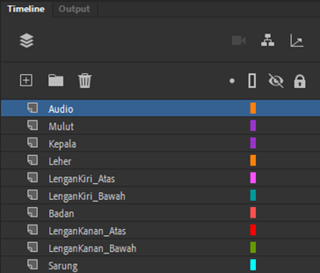

### 3.39 Membuat Layer Baru

1. Kemudian lakukan *import audio* dengan cara klik *File* > *Import* > *Import to Stage*, kemudian pilih *file*-nya setelah itu tekan *Open*.

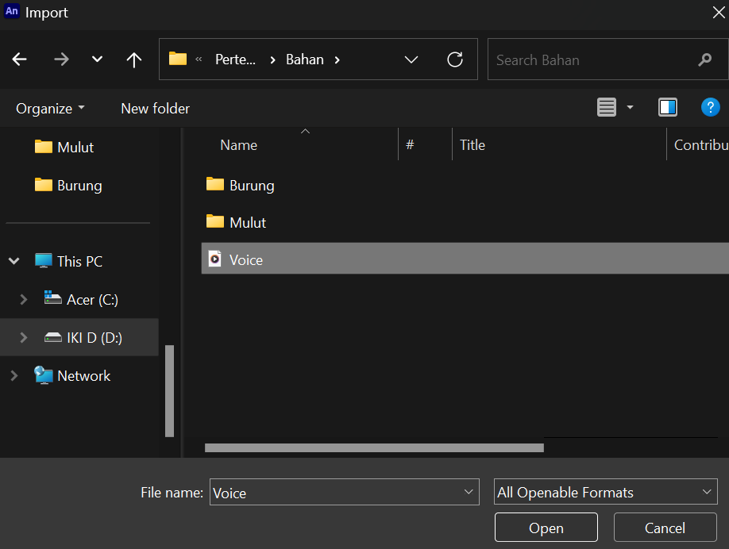

### 3.40 Import File Audio

1. Lalu klik objek mulut, pada *properties* pilih *Lip Syincing* lalu akan muncul jendela *Lip Sync* yang digunakan untuk mengatur Gerakan mulut.

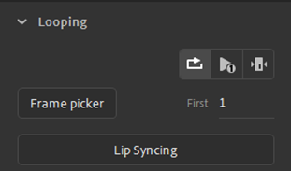

### 3.41 Lip Syncing

1. Lalu masukkan gambar Gerakan mulutnya seseuai dengan pengucapan yang telah ditentukan, setelah selesai klik *Done*.

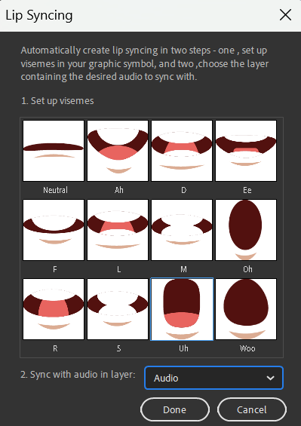

### 3.42 Menyesuaikan Gerakan Mulut

1. Setelah melakukan *Lip syncronation* maka pada *frame* mulut akan berubah menjadi seperti ini.

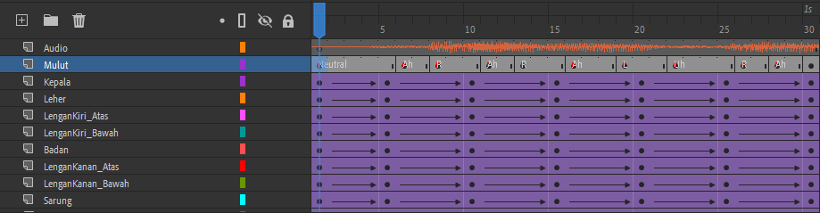

### 3.43 Hasil Pada Frame

1. Lalu Kembali ke *scene* 1, buat *layer* baru dengan nama *Audio* letakkan dibawah *layer Camera*.

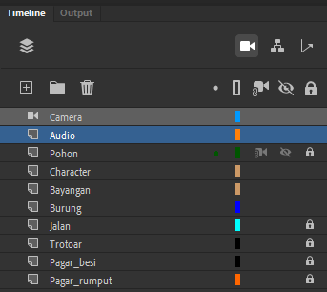

### 3.44 Membuat Layer Audio

1. Setelah itu lakukan *import file* suara lagi, jika sudah pilih *Open*

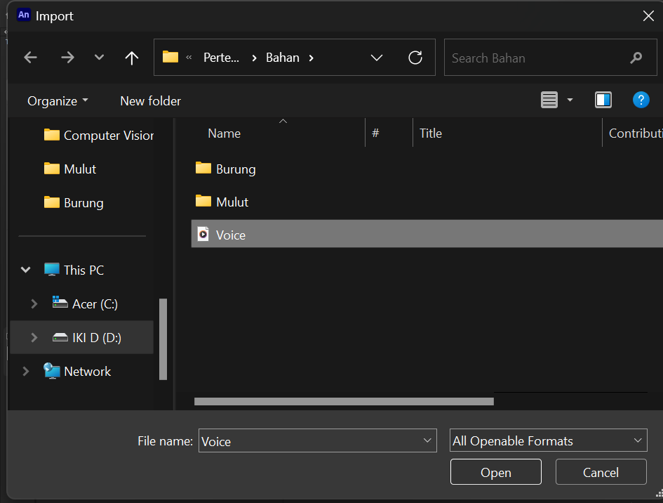

### 3.45 Import File Audio

1. Kemudian untuk melihat hasil keseluruhannya klik Ctrl+Enter pada *keyboards*.

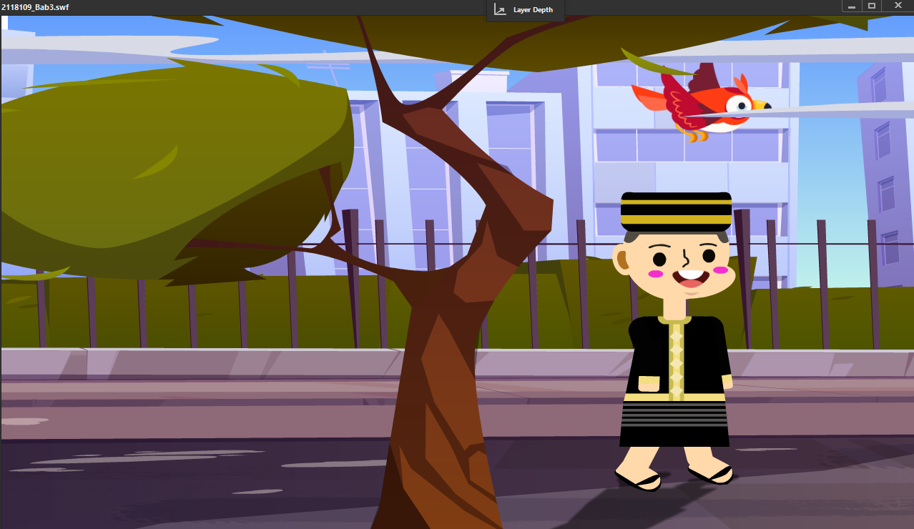

### 3.46 Melakukan Test Untuk Hasil Keseluruhan